创建幸福家庭活动—生殖健康援助行动

蓝 氧 项 目 手 册

中国人口福利基金会
2018年3月

目 录

一、项目背景 3
（一）生殖健康形势不容乐观 4
（二）生殖健康是提高出生人口素质的关键 5
二、项目内容 7
（一）提升基层医疗卫生机构服务能力和质量 8
（二）宣传生殖健康，倡导生活文明 9
三、项目意义 9
四、项目管理 10
（一）项目设立 10
（二）项目实施 11
（三）项目监管 11
（四）信息披露 12
（五）项目宣传 12
（六）服务保障 12
六、附件 14
附件一：医用综合蓝氧治疗仪安装条件 14
附件二：生殖健康援助行动项目申请表 15
附件三：捐赠协议 16
附件四：捐赠物资移交清单 20
附件五：捐赠物资使用情况统计表 21
附件六：捐赠设备相关资料 22

生殖健康援助行动，是紧扣党的十九大关于“实施健康中国战略”各项部署要求，科学认识和把握卫生计生事业的战略定位和历史方位，围绕生殖健康与心理健康，开展健康促进活动；优化配置医疗卫生服务资源，以满足基层群众多层次、多样化的生殖健康服务需求，增强家庭发展能力，让人民群众生活的更健康、更幸福。
一、项目背景
1994年联合国针对国际上现有的生殖健康服务支离破碎及导向出现偏差的状况，对生殖健康的定义进行了科学界定，即生殖健康是指与生殖系统及其功能和过程所涉及的事项，身体、精神、社会等方面的健康状态，而不仅仅指没有疾病或不虚弱。在世界人口与发展大会和1995年的世界妇女大会上达成共识，同时将“ 促进人人享有生殖健康”定为联合国人口千年发展目标（MDGs）内容之一，得到了许多国家的接受与推广，也是我国妇幼卫生和计生服务工作的重点目标。
2015年9月，以MDGs为基础、可持续发展为核心的可持续发展目标（Sustainable Development Goals，SDGs）获得通过，并于2016年1月1日正式生效。这些目标是巩固发展千年发展目标，完成千年发展目标尚未完成的事业。在有关健康的指标中特别提出“到2030年，确保普及性健康和生殖健康保健服务，包括普及计划生育、普遍获得信息和教育，并将生殖健康纳入国家战略和方案”。在未来十几年的时间中，生殖健康依然是被关注的重点领域之一。
（一）生殖健康形势不容乐观
1、成年女性生殖道感染疾病居高不下
据《中国妇幼卫生事业发展报告2011》显示，2010年全国妇女常见病总患病率为28.8%，其中成年女性的生殖道感染发病率为妇科常见病之首。它包括内源性感染（如细菌性阴道病、念珠菌性外阴阴道炎、老年性阴道炎）、性传播感染（如梅毒、淋病、沙眼衣原体感染、HPV感染、HIV/艾滋病等）和医源性感染（主要是未按常规阴道手术操作）。除严重的RTI（如HPV导致的宫颈癌、HIV/艾滋病）可威胁生命外，RTI还会影响避孕节育方法的选择和效果以及妊娠结局。
2、宫颈癌呈上升态势和年轻化趋势
生殖健康形势严峻不仅仅表现为生殖道感染，宫颈癌也是生殖健康疾病中的重病，又是生殖道感染疾病严重的缓发性后果之一。目前研究已经证明人乳头瘤病毒（HPV）感染是导致宫颈癌发生的主要原因。近年我国宫颈癌发生率仍呈现上升趋势，并且出现年轻化的趋势，防控形势依然严峻。虽然我国从2009年启动了农村妇女宫颈癌筛查项目，但至今覆盖率不足30%。
3、意外怀孕人流干预数量骤增问题突出
影响生殖健康的不仅仅是疾病，生殖健康知识缺失和服务不到位，同样影响群众的生殖健康。据国家卫生计生委科学技术研究所发布信息显示，我国每年意外怀孕人流手术约1300万例，位居世界第一，其中25岁以下青少年和在校大学生占600万，她们缺乏避免意外怀孕和性传播疾病侵袭的防范能力。有调查数据显示重复流产率高达55.9%，其中3次以上流产比例为13.5%；45%重复流产的时间在0.5~1.5年间。半年内重复流产、多次人工流产和20岁以下人工流产已经成为高危流产的前3位。流产和重复流产手术给妇女的心身健康都会带来巨大伤害，如术后出血、感染、脏器损伤以及盆腔炎和慢性盆腔痛等，同时大大增加女性不孕症的风险。

（二）生殖健康是提高出生人口素质的关键
生殖健康形势严峻不仅表现为危害生殖健康的疾病，而且严重影响出生人口素质。提高出生人口素质，首先要提高育龄妇女的生殖健康，育龄妇女的生殖健康，具有调节与控制生育的能力和避免性传播疾病侵袭的功能。未能避免的性传播疾病的侵袭，不论孕前或是孕期患有性传播疾病的感染者都会传播给胎儿、婴儿，可能导致先天性感染或缺陷发生。
１、出生人口素质状况令人堪忧
我国以医院为基础监测的出生缺陷发生率，从1996年的87.7/万人，升至2007年的147.94/万人，每年新增出生缺陷儿总数80—120万人，约占当年出生人口总数的4%—6%，这就意味着每30秒钟就有一个缺陷儿出生。我国每年新增出生人口占全球新增人口总量的11.4％，但新增出生缺陷接近全球的20％，以人类常见而又严重的神经管畸形为例，全世界每年有30—40万神经管畸形新发病例，而我国占四分之一。
２、出生缺陷严重影响家庭的幸福和发展
我国出生缺陷患儿中除20—30％经早期诊断和治疗可以获得较好的生活质量外，约30—40％在出生前后死亡，40％成为终身残疾，每年有40万个家庭、数百万人被卷入到与缺陷儿长期相伴的人生痛苦中。同时由于出生缺陷患儿常常需要长期的医疗和康复、特殊教育和其它支持性服务，导致经济损失巨大、精神负担过重，将原本幸福的家庭带到了濒临毁灭的边缘。
３、生殖道感染容易损害成年女性的生育功能
生殖道感染容易损害成年女性的生育功能，增加盆腔炎、异位妊娠、流产及不孕不育风险。目前估计我国不孕症的发生率为10%-15%，其原因40%占归为女性，其中生殖道感染（RTI）是主要原因。生殖健康缺失的严重后果触目惊心，给育龄群众、家庭、社会带来极大痛苦，经济上造成重大损失。
党的十九大报告深刻指出，“人民健康是民族昌盛和国家富强的重要标志”，就“实施健康中国战略”做出了全面部署，标志着党对人民健康重要价值和作用的认识达到了新高度，充分体现了党对人民健康高度负责的政治态度和责任担当。生殖健康是提高出生人口素质、从源头筑牢预防出生人口缺陷发生的第一道防线，生殖健康服务迫在眉睫。
二、项目内容
2011年，原国家人口计生委、中国计划生育协会和中国人口福利基金会在全国启动了创建幸福家庭活动，并首批确定32个城市先行试点。创建活动围绕“文明、健康、优生、致富、奉献”主题，开展“宣传倡导、健康促进、致富发展”三大行动。中国人口福利基金会根据自身工作特点，从社会公益角度出发，围绕创建幸福家庭三大行动设计实施了系列项目。特别是在健康促进行动中，整合社会资源，推出了生殖健康援助行动项目。
生殖健康援助行动项目，旨在通过开展创建幸福家庭活动，广泛动员社会资源，采取适宜技术手段，突破生殖道感染治疗瓶颈，为解决好广大群众最关心最现实的生殖健康问题做出积极贡献。生殖健康援助行动，主要以各级妇幼保健院、计生服务站和县、乡医院为依托、以育龄群众家庭保健服务为中心，统筹规划生殖健康服务，促进落实人人享有生殖健康和获得生殖健康服务的权利，推进基层医疗机构服务能力和服务水平的有效提升，为育龄群众提供更加优质的生殖健康服务，让人民群众生活的更美好、更幸福。
2012年7月9日，中国人口福利基金会在人民大会堂举行生殖健康援助行动项目捐赠仪式，随后在甘肃、安徽、陕西、广东、广西等省（区、市）结合当地工作实际，实施开展了项目。迄今，中国人口福利基金会共接受爱心企业捐赠的医用综合蓝氧治疗仪2835台，投放到全国1204个县（市、区），培训计划生育技术服务人员3000余人，为247.3万名育龄群众进行了生殖健康感染检查治疗，受到基层服务人员和育龄群众的热烈欢迎。2018年，我会将与爱心企业继续合作，为提高基层卫生计生服务机构的服务能力，解决好育龄群众的生殖健康问题做出更大的贡献。

（一）提升基层医疗卫生机构服务能力和质量
蓝氧疗法，即采用医用氧源或纯氧源、经特殊工艺制成特定浓度的气浆态蓝氧（臭氧）液或雾化蓝氧（臭氧）、在一定温度下将蓝氧液或雾化蓝氧直接送达病灶、并在一定时间内杀灭细菌或病毒的一种治疗妇科疾病的方法。经过大量的临床验证，蓝氧疗法具有安全、高效、无毒副作用、操作简单、适用性广等优点。

医用综合蓝氧治疗仪主要是利用医用纯氧源，通过低温高压高频发生器生成高浓度蓝氧气体，与净化后的水混合，制成高浓度的蓝氧杀菌液，与一次性蓝氧治疗包结合，对生殖道感染部位进行冲洗治疗，可以在1—3分钟内杀灭大肠杆菌和金黄色葡萄球菌、白色念珠菌和其它有害病菌，帮助恢复生殖道内原生态环境。不仅适用于念珠菌性阴道炎、滴虫性阴道炎、细菌性阴道炎、老年性阴道炎和由大肠杆菌、金黄色葡萄菌、白色念珠菌引发的宫颈炎治疗，还能够进行阴道手术的术前消毒。2015年，北京大学第一医院牵头，联合广东省妇幼保健院、山西省妇幼保健院以及贵州省肿瘤医院进行临床研究，研究表明臭氧液阴道冲洗治疗对清除宫颈HPV感染效果显著。运用医用综合蓝氧治疗仪治疗生殖道感染疾病，操作智能化，方便快捷、简单易行、疗效突出、无副作用、无耐药性和二次污染，突破了长期以来治疗生殖道感染疾病所沿用以抗生素为主的单一方法，深受育龄群众的欢迎，蓝氧疗法新技术新产品在生殖健康服务工作中的推广应用，大大提高了基层医疗卫生机构服务能力和质量。

（二）宣传生殖健康，倡导生活文明
以宣传教育为先导，构建生殖健康宣传平台。宣传生殖健康是人的基本权益，依法维护生殖健康是对生命的尊重。宣传科学的生殖健康保健知识，倡导文明的生活习惯，重点警惕外界侵入生殖道的微生物引起的感染。宣传生殖道感染的干预知识，倡导文明的性行为，重点警惕感染性传播。宣传生殖道感染的危害性，倡导孕期生殖健康，重点警惕不良妊娠结局。宣传生殖道感染的危险，倡导经常性的保健与及时检查治疗，警惕宫颈癌的发生。引导群众熟悉和了解生殖健康保健意识，增强风险控制和自我保护意识，重视和及时检查治疗生殖道感染疾病，自觉养成健康文明的生活习惯。

三、项目意义
人民群众对美好生活的向往就是我们的奋斗目标。开展生殖健康援助行动，将募捐的医用综合蓝氧治疗仪投放到农村乡镇、城市社区基层等医疗服务机构。一是能为育龄群众及时提供生殖健康服务，治疗生殖道感染、普及生殖保健知识。二是能为中老年妇女提供老年性阴道炎等疾病治疗和生殖健康保健服务。三是能为青少年提供生殖健康科普教育，宣传倡导生殖健康科学知识，自觉养成文明的生活习惯。四是能为育龄群众提供健康保健、护理、健康咨询服务，将基层医疗服务机构建成联系育龄群众的桥梁和纽带，成为群众生殖健康服务的保健站。

项目管理

（一）项目设立
1.运作程序
1）申请：有意向的单位向中国人口福利基金会（以下简称人口基金会）提出书面申请（详见附件2）；
- 批复：人口基金会审核，符合申请标准确认批复，与申请单位签署捐赠协议（详见附件3）；
- 运输安装：人口基金会协调捐赠方为申请单位运送设备，对设备进行安装，并对服务站工作人员进行安装、操作指导；
- 设备接收：申请单位接收捐赠设备后10个工作日内向人口基金会提交接收单位签字盖章的物资接收手续（详见附件4）；
2.申请条件
1）具有开展项目所需服务资质的妇幼健康服务机构。
2）有开展项目的对应科室及人员配置。
3）本单位自愿申请开展项目，且月门诊量不低于600人次。
4）能够保障项目开展所需资金。
5）农村妇女宫颈癌检查项目、免费孕前优生健康检查服务、生殖健康服务（查环查孕）项目承担单位优先。
6）符合安装条件（详见附件1）
（二）项目实施
1.项目单位接收人口基金会捐赠后，需按照签署捐赠协议要求开展项目。
2.项目实施过程中，对捐赠设备的使用需严格执行临床诊疗技术操作规范，确保医疗安全（详见捐赠设备中配备的使用手册）。
3.人口基金会根据实际情况，对项目单位医务工作者进行培训。
4.项目实施单位应对操作设备的医生进行专业培训，使其更好地掌握科学系统的生殖健康知识，为育龄群众提供放心、舒心的生殖健康优质服务。
（三）项目监管
1.人口基金会根据情况，不定期对所捐物资的使用、管理情况进行查询，并提出意见和建议。
2.人口基金会不定期对项目实施单位进行考察评估和项目督导。
3.项目实施单位接收物资捐赠当年底，需向人口基金会反馈设备使用情况（详见附件5）。
（四）信息披露
按照有关规定，及时披露捐赠物资使用情况，公开透明，接受一切合法形式的社会监督。
（五）项目宣传
项目单位应协同人口基金会，对生殖健康援助行动项目开展的科普、宣讲、诊治活动进行宣传，让大众知晓生殖健康知识，关注生殖健康，让更多育龄群众受益。

（六）服务保障
人口基金会协调捐赠企业做好服务保障工作，确保及时提供设备安装维护、人员培训、技术指导等服务。捐赠设备企业成立客户服务中心，负责接收、处理客户及用户咨询、投诉信息，24小时接听不间断，及时解决反映问题。能够及时解决的马上答复；当时解决不了的，在18小时内给予答复；特殊情况在一周内答复。做到件件有回音，事事有落实。需要实地解决的问题，力争在第一时间、第一现场，协调解决工作中的疑难问题。对已经承诺又是必须服务项目，因人力不足，出现空缺，应从实际出发，由社会机构或项目合作单位承担，企业支付必要的服务费，保障基层服务业务工作正常开展。

蓝氧设备捐赠及服务单位联系方式
捐赠单位：珠海市新依科蓝氧科技股份有限公司
联系电话：0756-3610001
技术服务单位：珠海山田医疗科技有限公司
联系电话：0756-8868896 富女士 13727885213
技术服务单位：深圳市正誉大健康管理有限公司
联系电话：0755-88608261 马先生 18098907951

附件1

中国人口福利基金会
创建幸福家庭活动——生殖健康援助行动项目
医用综合蓝氧治疗仪安装条件

- 房间面积：不小于8㎡（10㎡ 为好），最短一边不小于2.5m。
- 房间位置：规则并且有窗、通风良好，便于进水/排水、排气扇的安装。
- 供电功率：≥3000W（供电电线规格不小于4mm2），供电装置应为一组AC220V/16A（热水器）和一组AC220V/10A。
- 供水水压：房间有自来水，且水压不小于0.2Mpa（即水压大于1.5KG），具有通畅的排水系统，排水管直径为50mm，材质为PVC。
- 排水装置：房间有排水口，且排水（即下水）口高度不高于15cm，（建议排水管道应靠近妇科床的后方位置）。
- 排气扇安装位置：妇科床两侧的水平中间位置，（建议距地面60cm左右）。
- 热水器安装位置：安装热水器的墙面，必须是实心墙体，热水器应安装在妇科床的侧面，不能离主机太远。
- 摆放参考：
货架  排气扇  电源插座  进水/排水口  操作员  主机  排风  床及除臭  脚蹬 | 1. 建议蓝氧设备安装于治疗室、妇检室等相对独立的房间；  2. 治疗室应当采取相关措施以保证患者的隐私；  3. 为方便医生操作，主机应摆放在妇科专用床右边，妇科专用床脚凳应放在妇科专用床的另一边，方便于患者上下床。
附件2
中国人口福利基金会
创建幸福家庭活动-生殖健康援助行动项目申请表

单位名称 |  |  |  |  |  |  | 职工人数 |  |  |  | 妇女保健专科 |  | 有，无
从事妇科人数 |  |  |  |  | 妇科床位数 |  |  |  |  | 使用蓝氧疗法治疗妇科疾病 |  |  | 有，无
辖区妇女人口数 |  |  |  |  |  |  |  | 辖区开展妇科疾病诊疗单位数（含乡镇）
开展群体妇女疾病筛查 |  | 无，  有（年筛查人数 ）  项目名称： |  |  |  |  |  |  |  | 开展HPV筛查宫颈癌 |  | 无，  有（年筛查人数）  项目名称：
院长姓名 |  |  |  | 联系电话 |  |  |  |  | 座机： 手机：
邮箱
项目负责人 |  |  |  | 联系电话 |  |  |  |  | 座机： 手机：
邮箱
申报单位承诺：为提高育龄妇女生殖健康水平，我单位特向贵会申请开展“创建幸福家庭活动-生殖健康援助行动项目”。拟申请该项目中“医用综合蓝氧治疗仪”
套，用于本地区育龄妇女生殖健康服务。我单位保证①具有相应的医疗服务资质，②设备操作人员有相关资质，③有固定用房并且符合设备安装标准，④设备操作人员定期参加培训提升服务水平。在项目实施过程中，我单位负责管好、用好项目设备，及时为育龄群众提供服务，按照项目规定及时提交项目管理信息，配合接受项目考核，若捐赠期满一年，设备仍处于闲置状态，我单位承诺无条件将设备退回。
申报单位意见 |  | 以上情况属实，特此申报。  盖章  年 月 日
请将申请表邮寄至：北京市海淀区大慧寺12号中国人口福利基金会505室
联系人：王倩 联系电话/传真：010-62179760

附件3
捐赠协议书

甲方（捐赠方）： 中国人口福利基金会
乙方（受赠方）：
为增进人口福利和家庭幸福，提高妇女的健康水平，根据 《中华人民共和国慈善法》、《中华人民共和国公益事业捐赠法》、《基金会管理条例》、《中华人民共和国合同法》等法律法规，经甲乙双方平等协商，达成如下协议:
第一条 经甲方对乙方提交的申请资料进行审核，甲方同意向乙方捐赠总价值人民币 元（大写： ）的医用综合蓝氧治疗仪（产品型号： ） 套及价值人民币 元（大写： ）的治疗包 个，乙方同意接受甲方的捐赠。
第二条 甲乙双方保证有权签署本协议书，具有充分履行本协议书项下各项义务的必要权利与授权。签署及履行本协议书，不违反任何法律法规、规范性文件。
第三条 甲方指定所捐物资依照《 生殖健康援助行动蓝氧项目手册》用于开展女性生殖道感染防治工作。
第四条 捐赠物资交付方式
1、交付时间：甲方于2018年 月 日前，一次性交付捐赠物资。
2、交付方式：甲方直接将捐赠物资运送至乙方指定地点。交予乙方指定接收人验收。
3、甲方提供捐赠物资的合格报告或相关文件。
第五条 捐赠物资的所有权应于交付时转移给乙方。乙方应依法依规及时办理相关登记手续（如有）。捐赠物资使用过程中的维修保养、保险等事宜及相关费用，由乙方自行承担，甲方概不负责。
第六条 乙方收到甲方捐赠物资后，应出具加盖乙方单位公章的物资移交清单。
第七条 甲方保证捐赠物资系全新的，未使用过的，符合国家及地方相关质量标准。
第八条 乙方在捐赠物资使用过程中，保证严格执行临床诊疗技术操作规范，确保医疗安全。如发生医疗责任事故、突发事件、医患纠纷，或者发生因为违反有关法律法规，造成权利侵害而引起的索赔或法律诉讼事件，乙方应按照法律法规、卫生行政部门现行的有关规定及时、妥善处理，并独立承担相关法律和民事责任，把甲方排除在任何索赔或法律诉讼事件之外。
第九条 乙方承诺对于捐赠物资的使用公开透明，配合甲方对捐赠物资使用情况和生殖健康援助行动蓝氧项目管理开展的检查、评估、督导、数据统计、专项审计（如有）等工作、接受一切合法形式的社会监督。
第十条 甲方有权向乙方查询所捐物资的使用、管理情况，有权查询，复制乙方使用捐赠物资的有关材料，并提出意见和建议。对于甲方的查询，乙方应在五个工作日内如实给予答复。
第十一条 甲方可通过大众传媒宣传甲方用实际行动献爱心的善举。除本协议另有约定外，本项目涉及到的素材和资料乙方应提供给甲方，但是甲方仅应用于公益性的活动。
第十二条 乙方应按照本协议约定用途使用捐赠物资，确需改变用途的，应取得甲方书面同意。如甲方不同意，乙方不得改变用途。
第十三条 本协议经甲乙双方盖章，法定代表人或授权代表签字之日起生效。
第十四条 本协议在履行过程中发生的争议，由双方协商解决；协商不成的，任意一方有权向甲方所在地人民法院起诉。
第十五条 本协议执行过程中，未尽事宜由双方另行协商，商定的内容以补充协议、纪要、附件、洽商等形式确认，经双方签字盖章后即成为本协议附件。本协议附件是本协议不可分割的组成部分，与本协议具有同等效力。
第十六条 本协议壹式两份，双方各执壹份，具同等法律效力。
（以下无正文）

（签署页，本页无正文）
甲方： 中国人口福利基金会
法定代表人/授权签约代表（签字）：
签署日期：
地址：北京市海淀区大慧寺12号
联系电话： 传真：

乙方：
法定代表人/授权签约代表（签字）：
签署日期：
地址：
联系电话/传真:

附件4
捐赠物资移交清单

捐赠移交物资名称 |  |  |  |  | 本次移交数量
移交内容 | 序号 | 名称 | 规格 |  | 数量 | 单价 | 总价
 | 1
 | 2
 | 3
 | 4
 | 5
 | 6
合计
物资移交状态：已移交。
捐赠方（公章）：中国人口福利基金会  法人代表（委托代理人）签字：  年 月 日 |  |  |  | 受赠方（公章）：  法人代表（委托代理人）签字：  年 月 日

附件5
创建幸福家庭活动—生殖健康援助行动
项目捐赠物资使用情况统计表

填报单位
负责人
联系电话
统计起止时间
治疗总人数
治疗病种（用途）、人数、治愈率 | 治疗病种（用途） | 治疗人数 | 治愈率
 | 阴道炎
 | 术前消毒
典型案例
填表说明：
- “统计起止时间”，接收设备之日起，满一年的时间。
- “治疗总人数”，统计起止时间内的治疗总人数。
- 有其他治疗病种，请在表中空白处列明。
- 请开展项目的单位填写2个典型案例，此页不够可自行添加，不得空白。

附件6 捐赠设备相关资料

捐赠企业营业执照
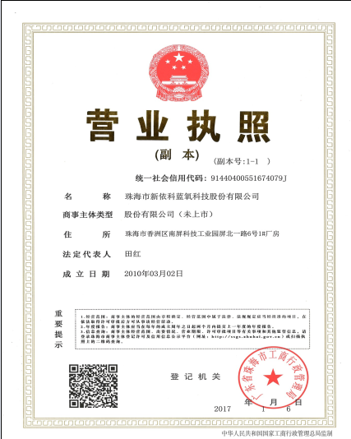
生产许可证
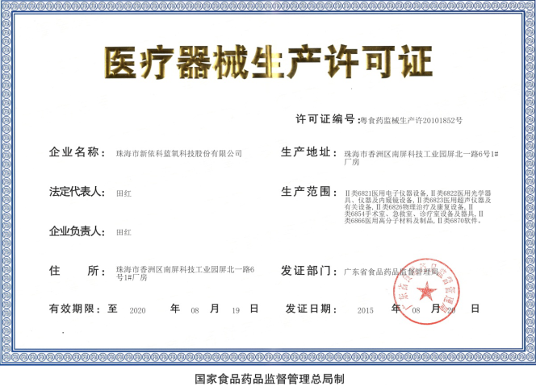

产品注册证
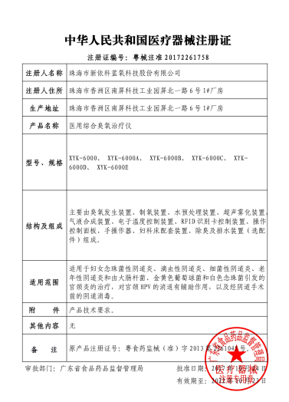

XYK-6000D 医用综合蓝氧治疗仪

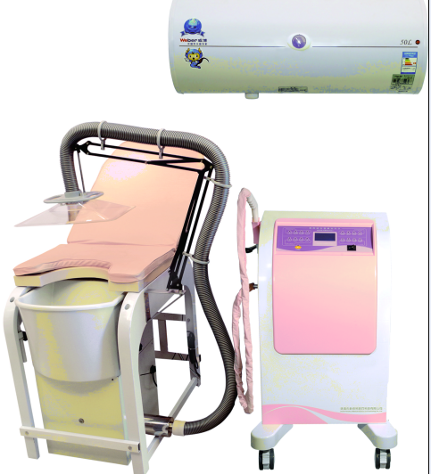

XYK-6000C 医用综合蓝氧治疗仪

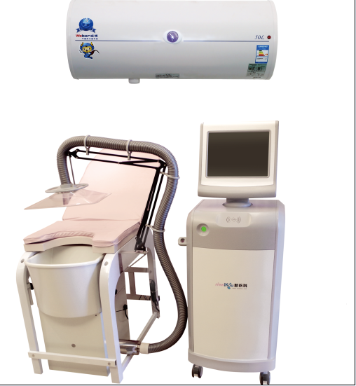

New-ikou A8 医用蓝氧治疗仪

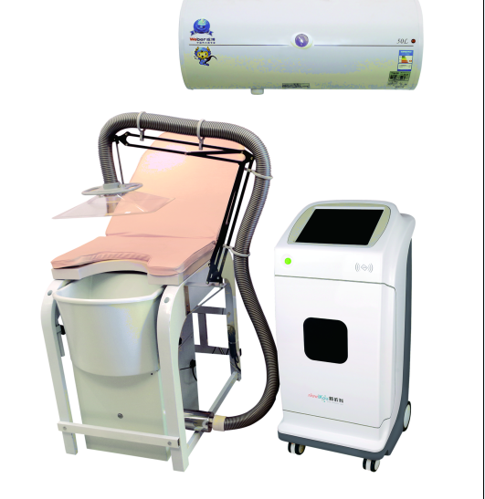

专家论证意见

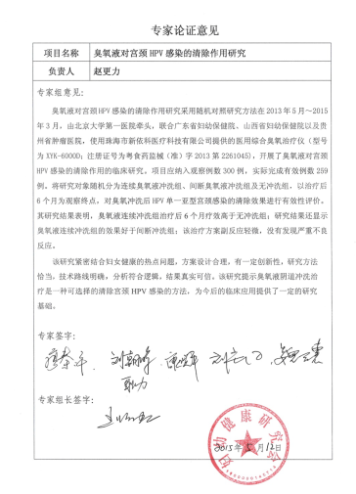

科学技术成果证书

